ภาพรวมของจักรวาล
จักรวาล และ เอกภพ
“จักรวาล” และ “เอกภพ” เป็นคำๆ ที่มีความหมายเหมือนกัน ตรงกับคำภาษาอังกฤษว่า “Universe” ซึ่งหมายถึง ทุกสรรพสิ่งทั้งหมดทั้งปวง จักรวาลเป็นภาษาพูด เอกภพเป็นภาษาวิชาการ แต่ในสังคมทั่วไปเรานิยมใช้คำว่า “จักรวาล” เช่น ท่องอวกาศสำรวจจักรวาล เรามักใช้คำว่า “เอกภพ” ในโอกาสที่เน้นว่าทุกอย่างเป็นหนึ่งเดียวกัน เช่น เอกภพเกิดขึ้นเมื่อหนึ่งหมื่นห้าพันล้านปีมาแล้ว ปัจจุบันเอกภพกำลังขยายตัว

วิชาดาราศาสตร์
ดาราศาสตร์ (Astronomy) เป็นวิชาที่ว่าด้วยการศึกษาธรรมชาติของวัตถุท้องฟ้า และค้นหาความจริงของจักรวาล โดยใช้กระบวนการทางวิทยาศาสตร์ ดาราศาสตร์เป็นวิชาที่เก่าแก่ที่สุดของมนุษยชาติ หากมองย้อนอดีต จะพบว่า ชาติมหาอำนาจและทุกอารยธรรม ล้วนให้ความสำคัญต่อเทห์วัตถุและปรากฎการณ์บนท้องฟ้า ทุกศาสนามีบันทึกเรื่องราวเกี่ยวกับโลกและดวงดาว โบราณสถานที่สำคัญไม่ว่าจะเป็น ปิรามิด ปราสาท สถูป เจดีย์ ล้วนวางตัวในแนวทิศตะวันออก – ตะวันตก อันเป็นสัญลักษณ์ของการให้ความเคารพต่อดวงอาทิตย์ การศึกษาเส้นทางการเคลื่อนที่ของดวงอาทิตย์ ดวงจันทร์ และดวงดาวบนท้องฟ้า นำมาซึ่งพัฒนาการทางด้านคณิตศาสตร์ กลุ่มดาวจักราศี 12 กลุ่มที่ดวงอาทิตย์เคลื่อนที่ผ่าน ถูกตั้งเป็นชื่อเดือน ในขณะที่ดวงอาทิตย์ ดวงจันทร์ และดาวเคราะห์ที่มองเห็นด้วยตาเปล่าอีกห้าดวง ถูกตั้งเป็นชื่อวันทั้งเจ็ดของสัปดาห์

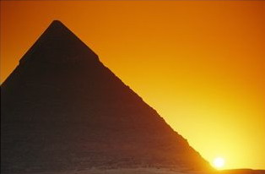
ภาพที่ 1 ปิระมิด ซึ่งเรียงตัวแนว เหนือ-ใต้ ตะวันออก-ตะวันตก

มนุษย์ใช้ตำแหน่งของดวงอาทิตย์และดวงดาวเป็นตัวกำหนดชั่วโมงและวัน และใช้ช่วงเวลาที่โลกโคจรรอบดวงอาทิตย์เป็นตัวกำหนดเดือนและปี ซึ่งก็คือระบบนาฬิกาและระบบปฏิทินนั่นเอง นับแต่โบราณมนุษย์ตระหนักดีถึงความสัมพันธ์ระหว่างวัตถุท้องฟ้ากับชีวิตประจำวัน ชาวประมงออกเรือจับปลาต้องสังเกตตำแหน่งของดวงจันทร์ ซึ่งทำให้เกิดน้ำขึ้นน้ำลง การทำการเกษตรและเลี้ยงสัตว์ต้องสังเกตตำแหน่งของดวงอาทิตย์และกลุ่มดาวในรอบปี ซึ่งเป็นตัวบ่งบอกฤดูกาล ทหารออกรบตอนกลางคืน ต้องทราบเวลาขึ้นตกของดวงจันทร์ เพื่อใช้ความมืดในการอำพรางตัว การทำงานและการพักผ่อนของมนุษย์ขึ้นอยู่กับเวลากลางวันกลางคืน ซึ่งถูกควบคุมด้วยการหมุนรอบตัวเองของโลก
การเรียนรู้ของมนุษย์เริ่มต้นจากประสบการณ์และประสาทสัมผัส เชื่อในสิ่งที่ตาเห็นก่อน แล้วจึงค่อยคิดหาเหตุผลมาอธิบายในภายหลัง ด้วยเหตุนี้มนุษย์ในยุคโบราณจึงเชื่อว่า โลกคือศูนย์กลางของเอกภพ กาลต่อมามีการสร้างกล้องดูดาวจึงพบหลักฐานซึ่งสามารถยืนยันว่า โลกหมุนรอบดวงอาทิตย์ มนุษย์ในอดีตต้องการทราบว่าขอบโลกอยู่ที่ไหน มนุษย์ในปัจจุบันต้องการทราบว่า ขอบของเอกภพอยู่ที่ใด มีสิ่งมีชีวิตอยู่บนดาวดวงอื่นหรือไม่ อนาคตของเอกภพจะเป็นอย่างไร การเดินทางระหว่างดวงดาวจะทำได้อย่างไร
โลกแบน หรือโลกกลม
มนุษย์ในยุคก่อนประวัติศาสตร์คิดว่า โลกแบน ทั้งนี้เป็นเพราะพวกเขามองเห็นว่า โลกเป็นพื้นที่กว้างใหญ่สุดสายตา มีดวงอาทิตย์เคลื่อนที่ผ่านเวลากลางวัน มีดวงจันทร์และดวงดาวเคลื่อนที่ผ่านเวลากลางคืน

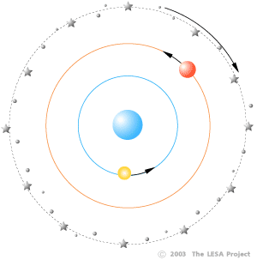
ภาพที่ 2 แบบจำลอง โลกคือศูนย์กลางจักรวาล

หกร้อยปีก่อนคริสต์กาล พิธากอรัส นักปราชญ์ชาวกรีก ได้สร้างแบบจำลองของเอกภพ โดยมีโลกเป็นศูนย์กลาง ถูกห้อมล้อมไว้ด้วยทรงกลมขนาดใหญ่เรียกว่า “ทรงกลมท้องฟ้า” ซึ่งบรรจุ ดวงอาทิตย์ ดวงจันทร์ ดาวเคราะห์ 5 ดวง และดาวฤกษ์จำนวนมากมาย สามร้อยปีต่อมา อริสโตเติล นักปราชญ์ชาวกรีก กล่าวว่า ดวงอาทิตย์ ดวงจันทร์ เป็นทรงกลมที่โคจรรอบโลก ขณะที่ อริสตาชุส นักปราชญ์แห่งเมืองอเล็กซานเดรีย (ปัจจุบันอยู่ในประเทศอียิปต์) กล่าวว่า ดวงอาทิตย์เป็นศูนย์กลางของจักรวาล มีโลก ดวงจันทร์ และดาวเคราะห์ทั้งหลายโคจรล้อมรอบ ต่อมาอีกหนึ่งศตวรรษ อีราโทสธีนิส พบว่ามุมของแสงอาทิตย์ที่ตกกระทบพื้นผิวโลก ณ เวลาเดียวกันของแต่ละตำบล ไม่ใช่มุมเดียวกัน เนื่องจากโลกกลม เขาคำนวณได้ว่า ดวงอาทิตย์ใหญ่กว่าโลก และโลกใหญ่กว่าดวงจันทร์

ตำแหน่งของโลกในเอกภพ
ค.ศ. 125 คลอเดียส ปโตเลมี นักปราชญ์ชาวกรีก ได้แต่งตำราดาราศาสตร์ฉบับแรกของโลกชื่อ “อัลมาเจสต์” ระบุว่า โลกเป็นทรงกลมอยู่ตรงใจกลางของจักรวาล การที่เราเห็นดาวเคราะห์ทั้งเจ็ด (รวมดวงอาทิตย์ และดวงจันทร์) เคลื่อนไปข้างหน้า แต่บางครั้งก็เคลื่อนที่ย้อนทาง (Retrograde) สวนกับกลุ่มดาวจักราศี เป็นเพราะดาวเคราะห์ทั้งเจ็ด เคลื่อนที่อยู่บนวงกลมขนาดเล็กซึ่งเรียกว่า “เอปิไซเคิล” (Epicycle)

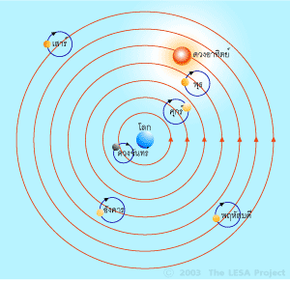
ภาพที่ 3 แบบจำลองของปโตเลมี

ค.ศ.1514 โคเปอร์นิคัส ได้อธิบายว่า การที่เราเห็นดาวเคราะห์เคลื่อนที่ถอยหลังเป็นเพราะ โลกซึ่งเป็นดาวเคราะห์วงใน เคลื่อนที่รอบดวงอาทิตย์เร็วกว่าดาวเคราะห์ชั้นนอกเช่น ดาวอังคาร เขาเสนอทฤษฎีดวงอาทิตย์คือศูนย์กลางของระบบสุริยะ ในเวลาต่อมากาลิเลโอส่องกล้องดูดาวพฤหัสบดี และดาวศุกร์ จึงค้นพบหลักฐานที่ว่า ดวงอาทิตย์เป็นศูนย์กลางของระบบสุริยะ และโจฮานเนส เคปเลอร์ ค้นพบว่า ดาวเคราะห์โคจรรอบดวงอาทิตย์เป็นรูปวงรี ปลายคริสต์ศตวรรษที่ 17 ไอแซค นิวตัน ค้นพบว่า ดวงดาวทั้งหลายดึงดูดกันด้วยแรงโน้มถ่วง ปัจจุบันนักดาราศาสตร์ค้นพบระบบสุริยะของดาวฤกษ์ดวงอื่น (Extra Solar System) มากกว่า 200 ระบบ

ปลายคริสตศตวรรษที่ 18 วิลเลียม เฮอส์เชล ผู้ค้นพบดาวยูเรนัส ใช้กล้องโทรทรรศน์ขนาดใหญ่ตรวจนับดาวในทางช้างเผือก เขาสันนิษฐานว่า ดวงอาทิตย์อยู่ที่ตำแหน่งใจกลางของกาแล็กซีทางช้างเผือก จนกระทั่งปี ค.ศ.1920 ฮาร์โลว์ แชพลีย์ ศึกษากระจุกดาวเปิดซึ่งอยู่ล้อมรอบกาแล็กซี จึงสามารถพิสูจน์ได้ว่า ตำแหน่งของดวงอาทิตย์อยู่ค่อนมาทางแขนของกาแล็กซี
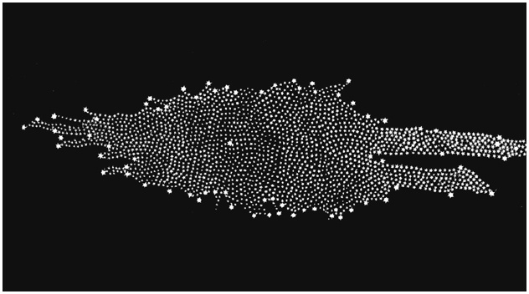
ภาพที่ 4 แบบจำลองทางช้างเผือกของ เฮอร์เชล ซึ่งมีดวงอาทิตย์อยู่ตรงกลาง

ค.ศ.1905 อัลเบิร์ต ไอสไตน์ ประกาศทฤษฎีสัมพัทธภาพเฉพาะ E = Mc² พลังงานและมวลเป็นสิ่งเดียวกัน พลังงานจำนวนมหาศาลอัดรวมกันเป็นสสารได้ นั่นคือ นิวเคลียร์ฟิวชัน พลังงานต้นกำเนิดของดาวฤกษ์ สิบปีต่อมาเขาประกาศทฤษฎีสัมพัทธภาพทั่วไป ว่าด้วย มวลทำให้ภูมิศาสตร์ของอวกาศโค้ง และอธิบายว่า ดาวเคราะห์เคลื่อนที่รอบดวงอาทิตย์ มิใช่เป็นเพราะ แรงโน้มถ่วงระหว่างดาวอย่างที่นิวตันอธิบาย แต่เป็นเพราะว่า มวลของดวงอาทิตย์ทำให้อวกาศโค้ง ดาวเคราะห์จึงจำต้องเคลื่อนที่เป็นวงโค้งไปรอบๆ
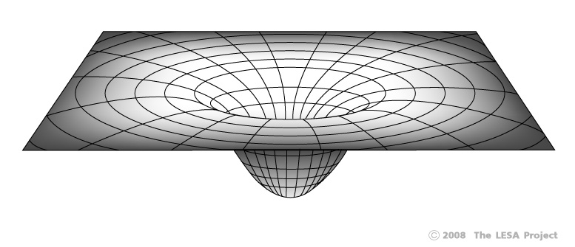
ภาพที่ 4 อวกาศโค้ง
ค.ศ.1929 เอ็ดวิน ฮับเบิล จำแนกกาแล็กซีออกเป็นหลายประเภท และพบว่า สเปคตรัมของกาแล็กซีส่วนใหญ่มีปรากฏการณ์การเลื่อนทางแดง (Redshift) นั่นหมายถึง กาแล็กซีกำลังเคลื่อนที่ออกจากโลก นั่นก็คือ เอกภพ (จักรวาล) กำลังขยายตัว
ค.ศ.1989 ยานอวกาศโคบี (COBE) พบว่า รังสีไมโครเวฟพื้นหลังของเอกภพ (Cosmic Microwave Background Radiation) มีอุณหภูมิไม่เท่ากัน เป็นหลักฐานยืนยันว่า เอกภพเย็นตัวลงไม่เท่ากันทุกตำบล กาแล็กซีจึงเกิดขึ้นเป็นกระจุกๆ ไม่กระจายตัวเท่าๆ กัน ในเอกภพ

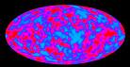
ภาพที่ 5 อุณหภูมิของรังสีไมโครเวฟพื้นหลังของเอกภพ

ปัจจุบันนักดาราศาสตร์ค้นพบว่า เอกภพประกอบด้วยกาแล็กซีจำนวนมหาศาล กระจายตัวอยู่เป็นกระจุกๆ กาแล็กซีส่วนใหญ่กำลังเคลื่อนที่ออกจากโลก แสดงว่าเอกภพกำลังขยายตัว เมื่อคำนวณอัตราการขยายตัวของเอกภพย้อนกลับ จึงได้ผลลัพธ์ว่า เอกภพกำเนิดขึ้นจากจุดๆ หนึ่ง (Singularity) เมื่อประมาณ 13,000 ล้านปีมาแล้ว นักดาราศาสตร์พยายามค้นหาขอบจักรวาล แต่ดูเหมือนว่า ธรรมชาติไม่ต้องการให้เรารู้อนาคต ยิ่งส่องกล้องลึกเข้าไปในอวกาศมากเท่าใด ก็ยิ่งเห็นภาพลึกไปในอดีตมากเท่านั้น เพราะว่าแสงต้องใช้เวลาในการเดินทาง (เช่น กระจุกดาวลูกไก่อยู่ห่างจากโลก 400 ปีแสง ภาพที่เราเห็นในปัจจุบันคือแสงของกระจุกดาวลูกไก่เมื่อ 400 ปีที่แล้ว)
กล้องโทรทรรศน์อวกาศฮับเบิล (Hubble Telescope) ถ่ายภาพกาแล็กซีที่ไกลที่สุด ระยะห่างหลายพันปีแสง พบว่าในอดีตนั้นกาแล็กซีเคยอยู่ใกล้กันจริง แสดงว่า เอกภพในยุคนั้นมีขนาดเล็ก ซึ่งยืนยันทฤษฎีบิ๊กแบง (Big Bang) เอกภพกำเนิดขึ้นจากจุดๆ หนึ่ง แล้วก็เกิดการระเบิดใหญ่ (Big Bang) ขึ้นมา นี่คือจุดกำเนิดของสรรพสิ่งและกาลเวลา เวลาต่อมาเอกภพขยายตัวและเย็นตัวลง พลังงานอัดแน่นเป็นสสาร กำเนิดเป็นกาแล็กซีและดาวขึ้นมา

